АКЦИЯ «НАВСТРЕЧУ К ЛЕТУ…»
Последняя весенняя неделя мая и первая неделя июня дети детского сад «Кристаллик» г. Игарки готовились к встрече лета. Акция «Навстречу к Лету» проходила в рамках Всероссийского фестиваля «Праздник Эколят – молодых защитников природы».
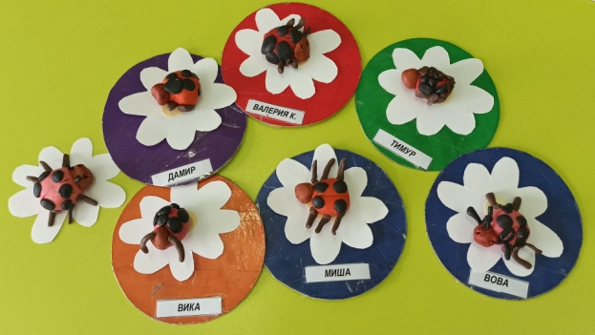
Всё начиналось с вопросов «Что такое лето?», «Почему мы любим лето?» - в ходе бесед дети рассказали, что лето – это прекрасное время года, когда распускаются цветы и появляются насекомые, у птиц и животных рождается потомство. Любят дети лето за солнечное тепло и красоту природы.
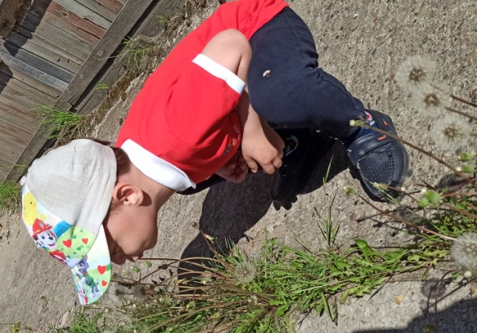
Чтобы лето быстрее вступило в свои права дети с удовольствием лепили божьих коровок из пластилина, делали коллаж «На летней полянке» из открыток и разных обложек. В свободное время рисовали радугу, любимых героев, летные картинки и раскраски.
Во время прогулок воспитатели обращали внимание детей на циклы развития некоторых растений, например, одуванчиков. Дети наблюдали как из желтого цветка, одуванчик превращался в белый и воздушный цветок, семена которого с легкостью развевал ветерок и сами ребята.
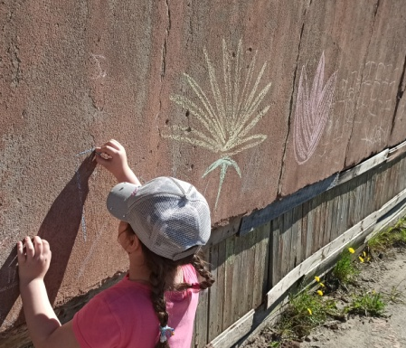
Одним из мероприятий в рамках акции стала игра «Цветок и мелок». Дети, совместно с воспитателями рисовали знакомые цветы, кто-то изображал фантазийные растения.
Во время проведения акции «Навстречу к Лету» воспитатели напомнили ребятам о правилах поведения в лесу, как нужно обращаться с животными, учили детей, что не нужно срывать грибы и ягоды, о которых ничего не знаете. Дети посмотрели презентацию о правилах поведения на воде «Как нужно купаться», а для родителей педагоги подготовили памятку «Поведение на воде».
